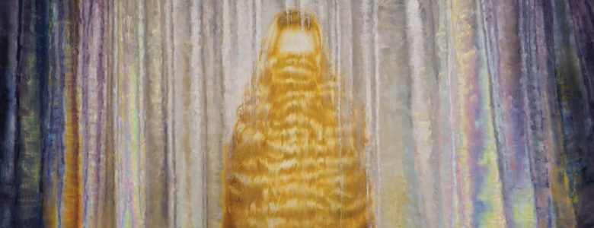
https://szalon.arnolfini.hu/abafay-deak-csillag-a-fenybe-varrt-szalak/
- ABAFÁY-DEÁK CSILLAG
- 23 január 2026
- UtóIratok
- 2026, Elsőközlés, Kiállítás, Kritika
A fénybe varrt szálak
::: Párosesszé Szűcs Attila Complementary Love című kiállításáról I.

Mottó: Ha valaminek csak egy részét látjuk, sokkal erősebb, mintha az egész előttünk volna. (David Lynch)
A kiállítás címadó festményének alapötletét Vincent van Gogh testvéréhez írt levele inspirálta: „Mindig abban reménykedem, hogy két szerelmes szerelmét két komplementer szín összepárosításán keresztül is kifejezhetem – színekkel, amelyek egymással házasságot kötnek…”
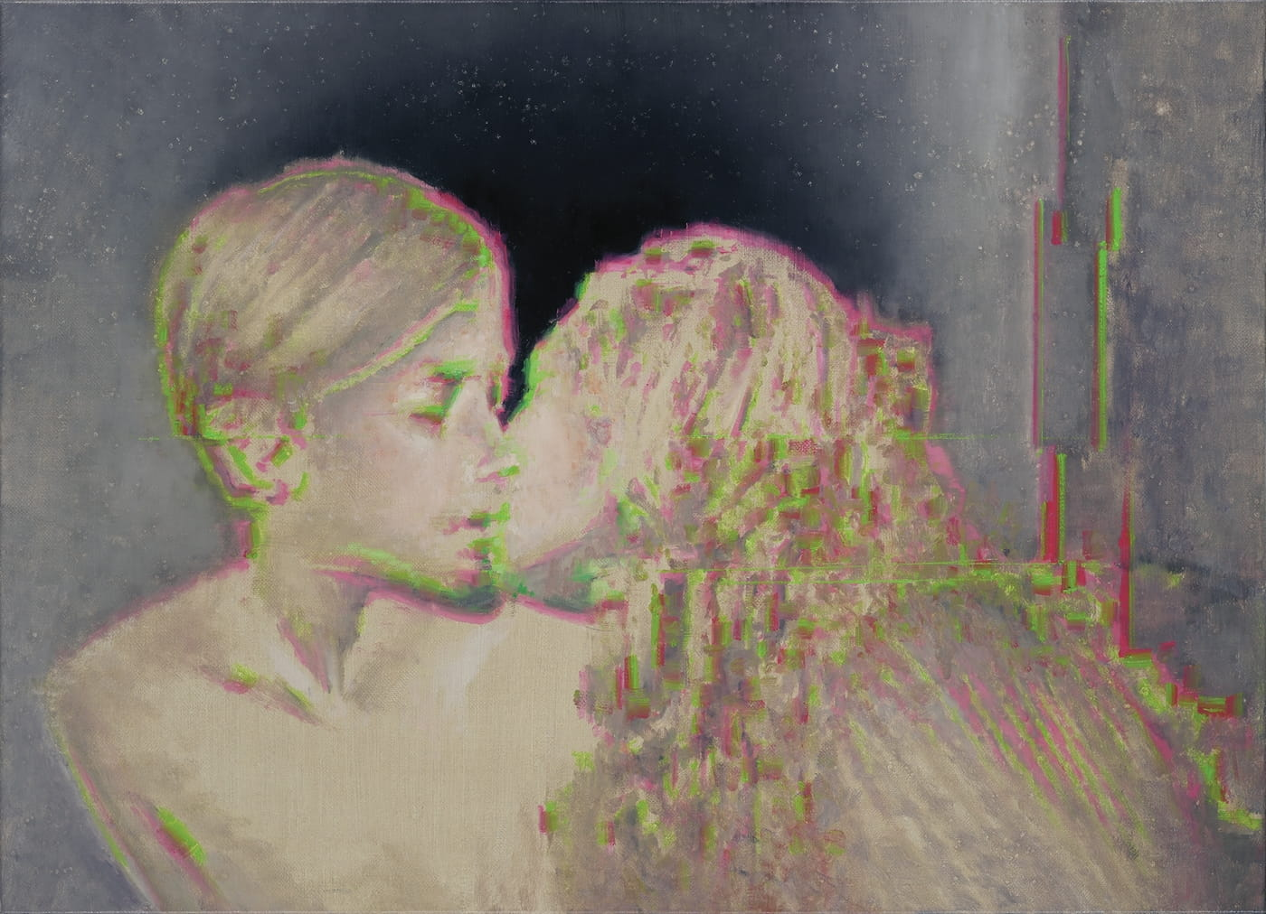Szűcs Attila: Complementary Love, 2025
Magyarul Komplementer szerelem a kiállítás címe. Felkapjuk a fejünket: lehet az érzelem, a szerelem is komplementer, akárcsak a színek a festészetben? Kiegészítjük egymást? A festményen adáshibát érzékelünk. Látszólagos harmónia vagy annak lehetetlensége, megspékelve a vizuális világ komplementerszíneivel. Vibrálnak. A pár mögötti háttér komor szürkesége még nem fekete lyuk. De nincs nyugtunk, a szemben lévő hatalmas kép nem enged el ily könnyen. A monumentális vászon (Main rehearsal, 2024), a hatalmas, leomló fényben úszó (fényt kibocsátó?) hajfüggöny a látogatót megállásra kényszeríti. Hol van a határ a csillogó függöny és a haj között. A haj többértelmű identitást hordoz, a genetikailag kódolt esztétikai értelmezésen túlmenően is. Elcsábít.
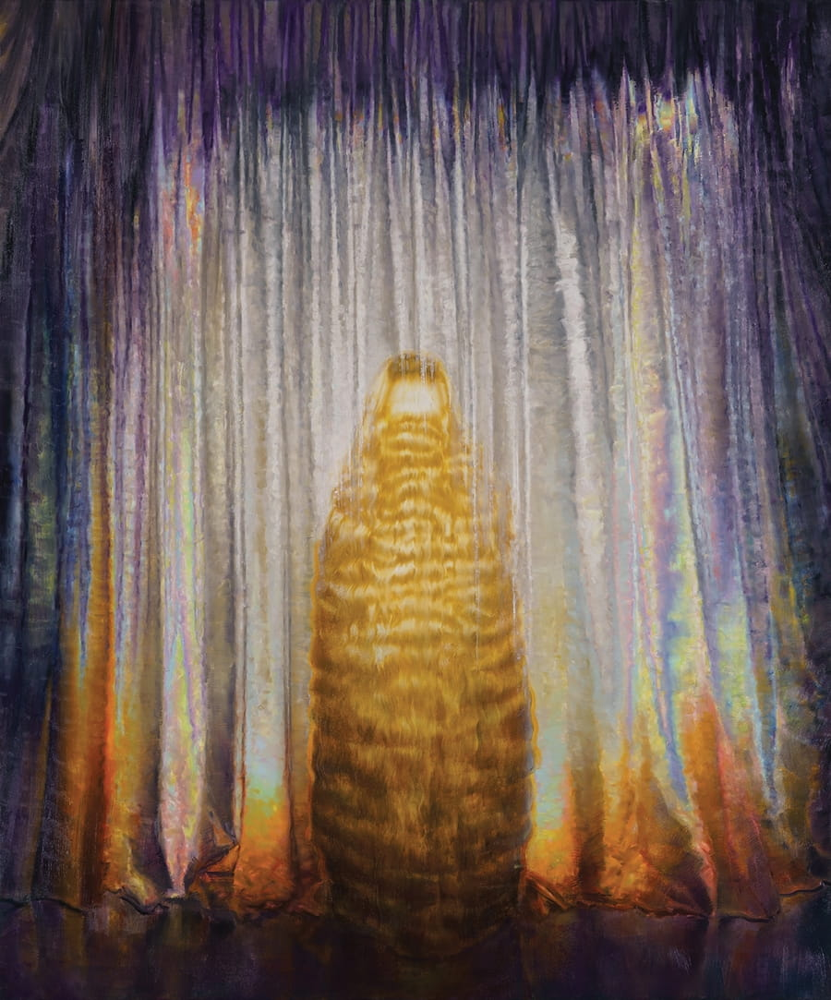Szűcs Attila: Main rehearsal, 2024
A hang nélküli énekes alakja a láthatóság és hallhatatlanság paradoxonát hordozza (Disappearing Singer, 2025). A festmény Szűcs életművében ritka módon expliciten a hang hiányát tematizálja vizuális eszközökkel: az eltűnés nem mozgás, hanem állapot.
A mozgás ígérete több képen is megreked, a mozgás, menekülés és patthelyzet (Escape, 2025). A nagy méretű vászon címével ellentétben nem a menekülést, hanem annak lehetetlenségét ábrázolja. A kép az esztétikai menekülés kudarcát tematizálja: a tér látszólag nyitott, de mentálisan zárt, a kompozíció a klasszikus tájképi menekülési irányokat blokkolja. Szűcs festészetében ez a motívum a késő modern szubjektum állapotát írja le, aki már nem a bezártságból akar kitörni, hanem a szabadság illúziójából. A festmény a romantikus tájfestészet ellenképe: nincs transzcendens horizont, nincs megváltó távolság. A néző szeme mozogna, de a kép visszafogja, így a menekülés maga válik performatív gesztussá, amely soha nem teljesül.
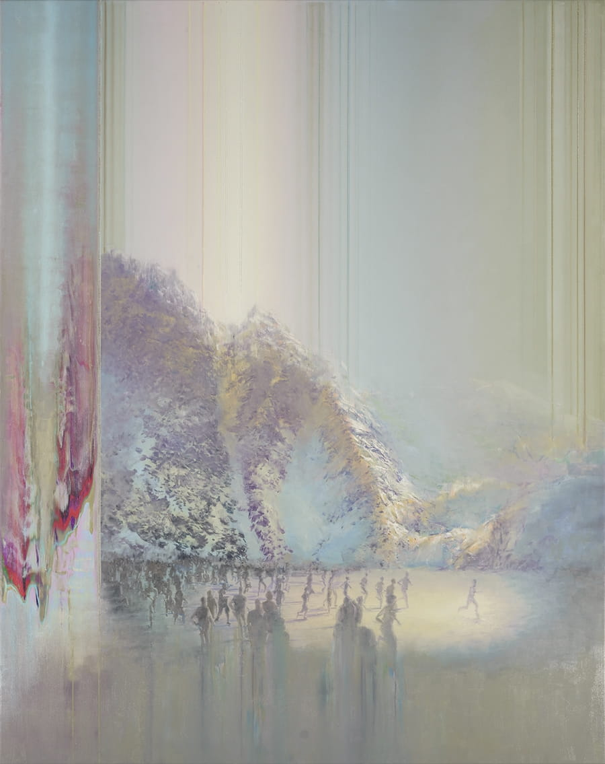Szűcs Attila: Escape, 2025
A Stalemate (2024) című alkotásnál a sakkból kölcsönzött fogalom nem stratégiai, hanem pszichológiai értelemben működik. A festmény egy döntésképtelen állapot ikonja: nincs győztes, de nincs kilépés sem.
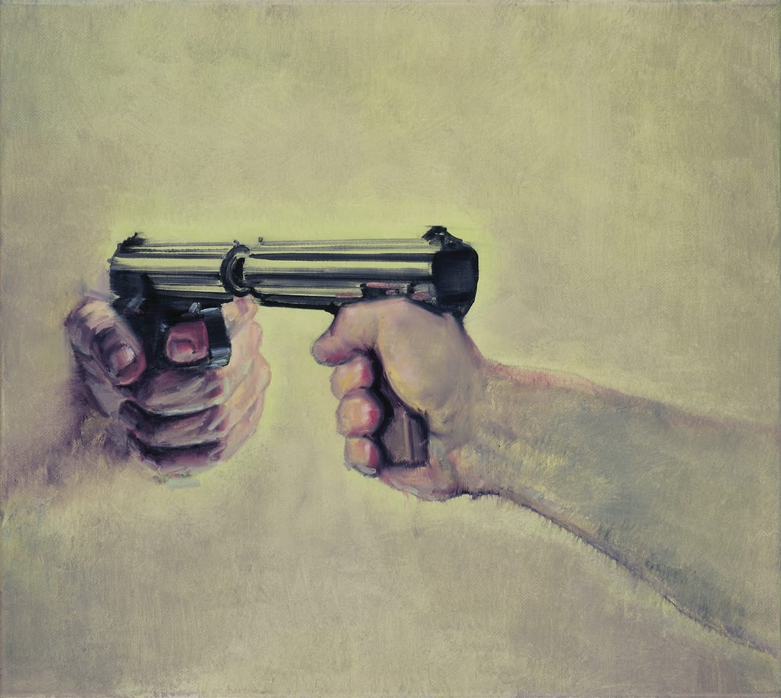Szűcs Attila: Stalemate, 2024
Szűcs Attila gyakran dolgozik kulturális emlékképekkel, árnyékokkal, de ezek nem illusztrációk, hanem elcsúszott reflexiók. A Bergman Slipped Apart (2025) című festményen az északi filmnyelv pszichológiai intenzitása fragmentálódik. A szétcsúszás nemcsak filmes utalás, hanem a személyes identitás törésének képe. A Preemptive Strike (David Lynch) (2023) alkotás esetén Lynch neve nem stílusutalás, hanem időkezelési modell: a megelőző csapás itt azt jelenti, hogy a trauma már az esemény előtt jelen van. A festmény a Szűcs-féle idő paradox visszacsatolt szerkezetét sűríti.
A kisebb léptékű képek a figyelmet tárgyi ikonokra, a tárgyak aurájára és rítusaira irányítják (Skull-like Stone With Aura, 2024). A természeti forma és a szakrális aura találkozása archaikus, mégis kortárs. A kő, a pulzáló koponya itt nem memento mori, hanem néma tanú. Még van mondanivalója. A The ring (2025) és a The deal (2025) című művek egyaránt a rítusokra utalnak: elköteleződésre, szerződésre, ígéretre. Filmes képek is bevillannak. A gesztus azonban mindig hiányos: nem látjuk az alanyokat, csak a következményeket.
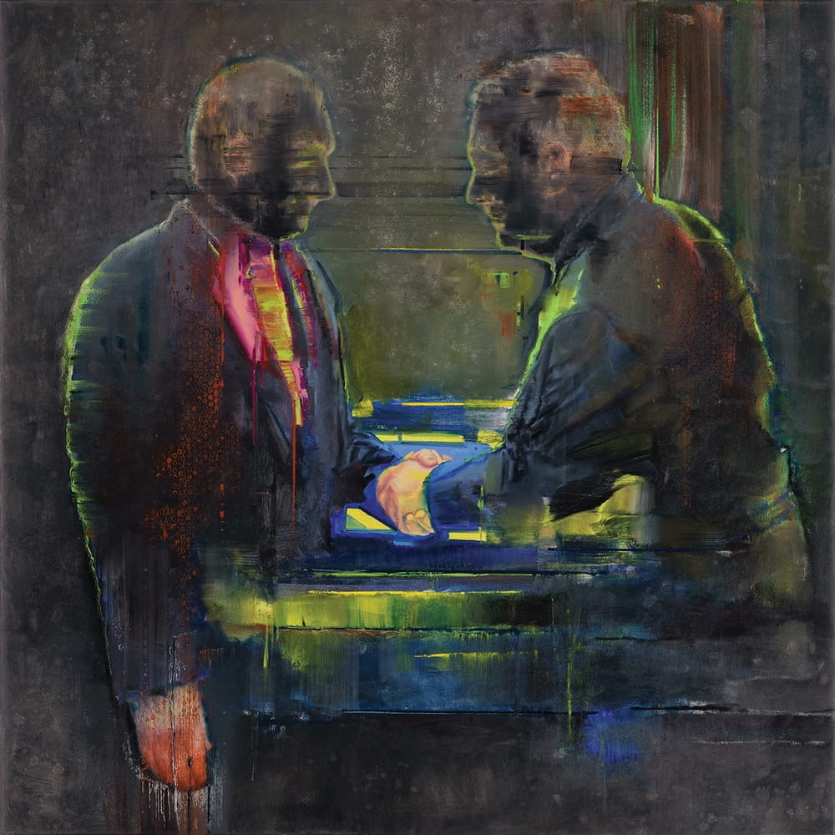Szűcs Attila: The deal, 2025
Egyik legfontosabb sajátossága Szűcs Attila festészetének, hogy nem eseményeket, hanem vizuális maradványokat fest. Ezzel a gesztussal olyan nemzetközi hagyományhoz kapcsolódik, amelyben a kép nem reprezentál, hanem időben elcsúszott lenyomatként működik. Hammershøi, Hopper, Richter és Lynch eltérő médiumokban, de azonos problémára reflektálnak: mit látunk akkor, amikor már nem vagyunk egyidejűek a világgal?
Hammershøi enteriőrjei nem a lakott tér képei, hanem az elhagyottság strukturális ikonográfiái. Az ajtók nyitva állnak, a figurák gyakran háttal fordulnak, vagy hiányoznak. Ezek a terek nem narratívak, hanem reziduálisak: azt mutatják, ami egy jelenlét után marad. Szellemképek? Szűcs Attila Main rehearsal című festménye hasonló logikát követ. Egy soha be nem teljesülő jelenlét lenyomatát látjuk. Ez a festészet a modern elidegenedés ikonográfiáját hozza létre, ahol a jelenlét önmagában nem garancia a kapcsolatra. Az Escape és a Disappearing singer Hopperhez hasonlóan a meghiúsult mozgás képei. A menekülés, a megszólalás, a kapcsolat ígérete mind adott, de soha nem teljesül. A szellemkép itt nem a múlt emléke, hanem egy elmaradt cselekvés feszültsége.
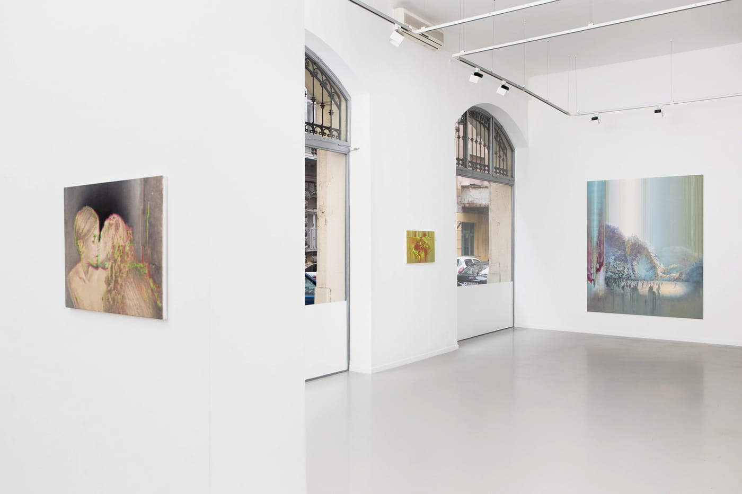Szűcs Attila kiállításának részlete (Fotó: Gyuricza Mátyás)
Richter elmosódott festményei a fotó és az emlékezet kritikájaként működnek. Az elmosás nem technikai effekt, hanem etikai döntés: annak elismerése, hogy a kép nem birtokolhatja teljesen a valóságot. Szűcs Attila festészetében az elmosódás nem mindig optikai, gyakran ontológiai. David Lynch filmjeiben az idő nem lineáris, hanem visszacsatolt. Az események következményei gyakran megelőzik az okokat. Ez az, amit a Preemptive Strike (David Lynch) című Szűcs-festmény festészeti nyelvre fordít: a szellemkép nem utókép, hanem előérzet. Lynch elméleti szinten is a feltörő képek fogalmával dolgozik: olyan vizuális formákkal, amelyek nem magyarázhatók, csak megtapasztalhatók. Szűcs hasonló módon nem narratívát kínál, hanem észlelési helyzetet. A kép nem értelmezhető teljesen, csak elszenvedhető.
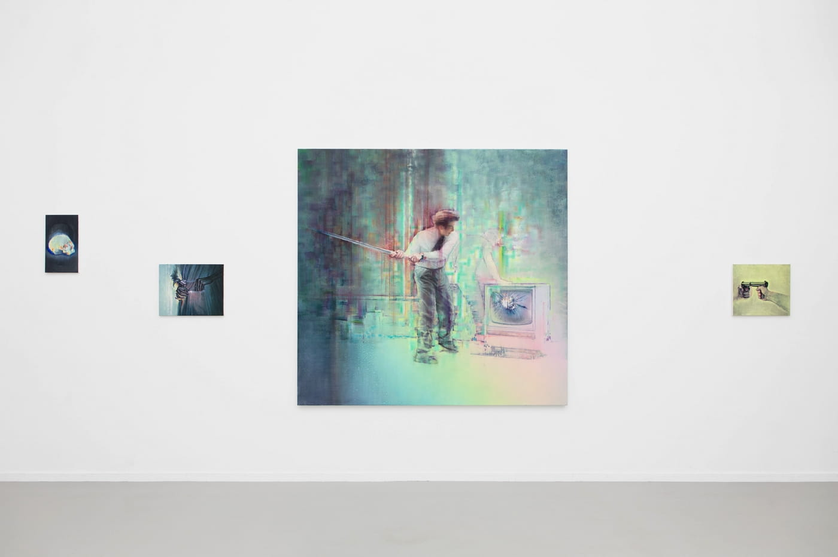Szűcs Attila kiállításának részlete (Fotó: Gyuricza Mátyás)
Szűcs Attila festészete ezekkel az alkotókkal együtt egy olyan hagyományba illeszkedik, ahol a tér nem helyszín, hanem maradvány (Hammershøi), a csend nem nyugalom, hanem feszültség (Hopper), az elmosódás nem hiba, hanem etika (Richter), az idő nem következmény, hanem előzetes nyom (Lynch). A Complementary Love kiállítás ebben az összefüggésben nem tematizálja a szeretetet, hanem szellemképpé alakítja: olyasvalamivé, ami csak akkor válik érzékelhetővé, amikor már nem lehet közvetlenül jelen.
A fénybe varrt szálak cím arra a festészeti műveletre utal, amelyben Szűcs képei nem megvilágítanak, hanem összetartanak: a fény nem feltár, hanem finom, alig látható öltésekkel rögzíti a hiányt, az idő elcsúszását és a kapcsolatok maradványait. Ezek a szálak nem lezárnak, hanem átvezetnek a jelen és az emlékezet, a látvány és a szellemkép között.
Abafáy-Deák Csillag

Elsőközlés | Forrás: a szerző archívuma
Készült 2026 januárjában, Szűcs Attila Complementary Love című egyéni kiállítása apropóján | Deák Erika Galéria, Budapest | 2025 december 4. – 2026. január 30. | Hovatovább: Szűcs Attila honlapja | Kölüs Lajos párosesszéje

